关于大、中专学生购票优惠资质绑定
各大、中专院校：
根据中国铁路总公司已全面开通电子客票的现状，火车票购票模式发生改变，目前要求学生每个学年必须进行优惠资质绑定才能正常购买学生票，为了广大学生能够顺利购票、乘车，现将学生购买优惠火车票资质绑定的相关情况作以下说明：
一、什么是资质绑定
资质绑定是指学生出具自己的学生证、身份证、优惠卡，在车站售票窗口或自动售票机上办理的一次学生身份核验，以核实学生身份的真实性和购票优惠资格的有效性（包括是否在读）。
二、如何绑定学生资质
1、每学年的10月1日至下学年的9月30日为一个优惠年度，一个优惠年度内，学生只能购买4次学生优惠票。
2、每个优惠年度内必须进行一次资质绑定（以证明仍然在读），之后才能享受电子客票服务。
3、资质绑定有三种方式：
（1）学生未绑定资质先在网上购票，乘车前必须到车站取票（取票时完成优惠资质绑定）；
（2）学生提前到车站进行资质绑定，之后再网上购票；
（3）学生直接到车站窗口或自动售票机购票（购票时完成优惠资质绑定）。
注意：每个优惠年度内未绑定资质前所购车票，不支持直接持身份证验证检票乘车，必须先取纸质车票（点取报销凭证）。

车站取票机绑定资质：（持身份证、火车票优惠卡）
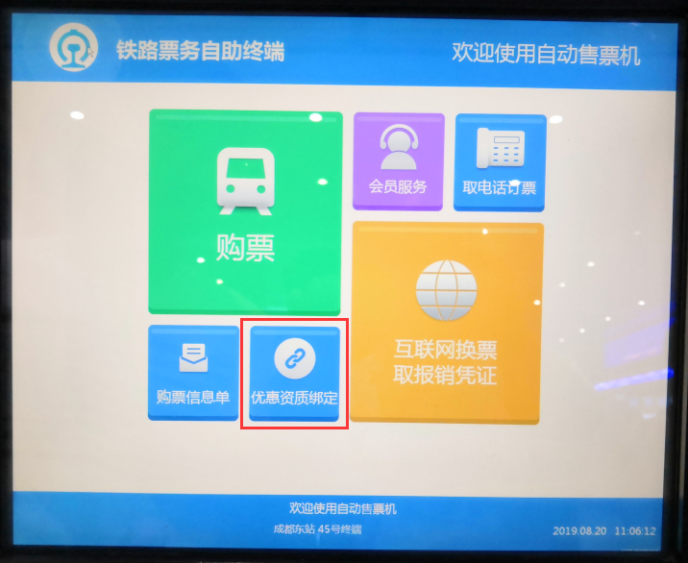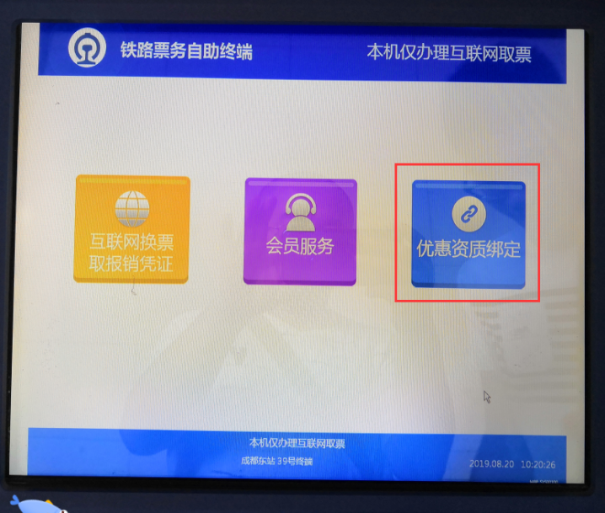

三、注意事项
1、到车站绑定资质前，请先在学校核实优惠卡内信息是否能够正常显示，确认优惠卡内所写区间是否为标准站名，确认身份信息与本人是否一致。
2、如果学生所乘车次没有开通电子客票服务，则仍按原有方式购票乘车（取票进站乘车）。
3、学生在火车站窗口或自助售取票机绑定学生资质时，由于优惠卡内区间写入不规范（例如：四川成都、成都市、成都站等不规范的站点名称）导致无法绑定学生资质。请回学校找到优惠卡信息管理的老师，修改优惠卡内不规范的站点名称（注意：学生优惠卡内区间修改后必须至火车站重新绑定学生资质，再进行购票)。正确的站点应写入“成都、成都东、成都西或成都南”。
4、学生在车站绑定资质后，可以登陆“铁路12306”APP查询个人资质信息（如图1所示）
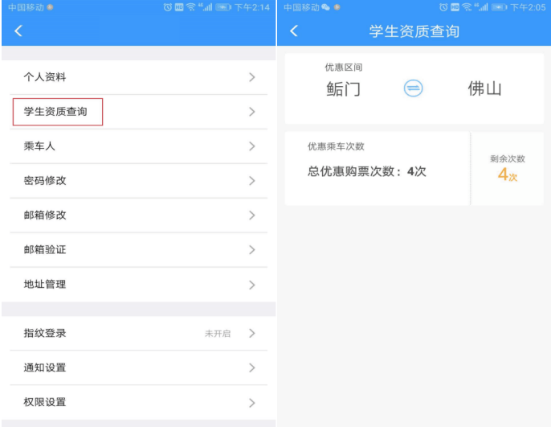
(图1)
提醒：学生买票时购票区间必须与12306中所绑定的优惠资质购票区间相符，如果购票区间不符将提示不能买票，（如图2所示）
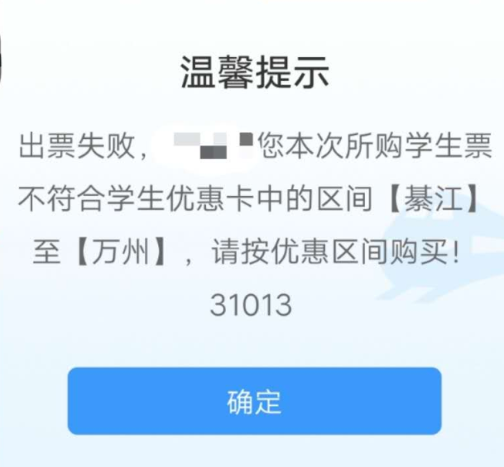
(图2)
当学生买票在12306买票时提示优惠信息核验失败时（如下图1、图2所示），请学生在资质查询里仔细核查所绑定的优惠区间（如图1所示）是否是正确的站点名称，若发现绑定站点不正确或与实际乘车区间（学校--家庭）不符时，请尽快找老师修改优惠卡内站名名称，然后去车站自助机刷身份证、优惠卡重新绑定资质信息，重新绑定资质以后12306上资质信息区间修改成功后才可以买票！
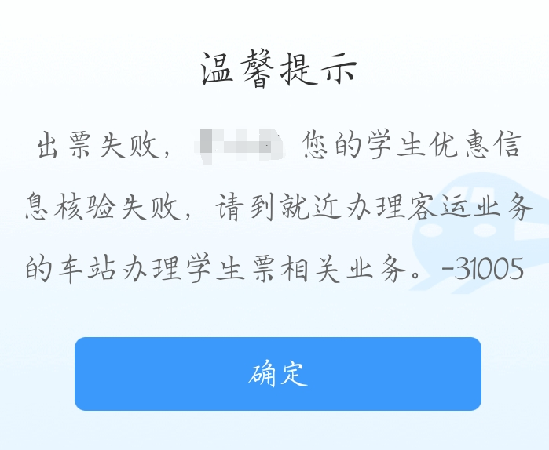
(图3)
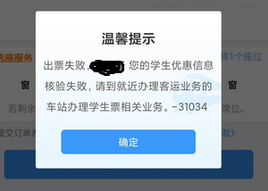
(图4)
注意：写卡电脑需联网，以便软件和站点自动更新。为确保站点录入正确，老师所使用的优惠卡写卡软件“学生优惠卡防伪系统”需升级到V4.06版本及以上版本（最新版本写卡软件下载网站：www.stcard.cn）。
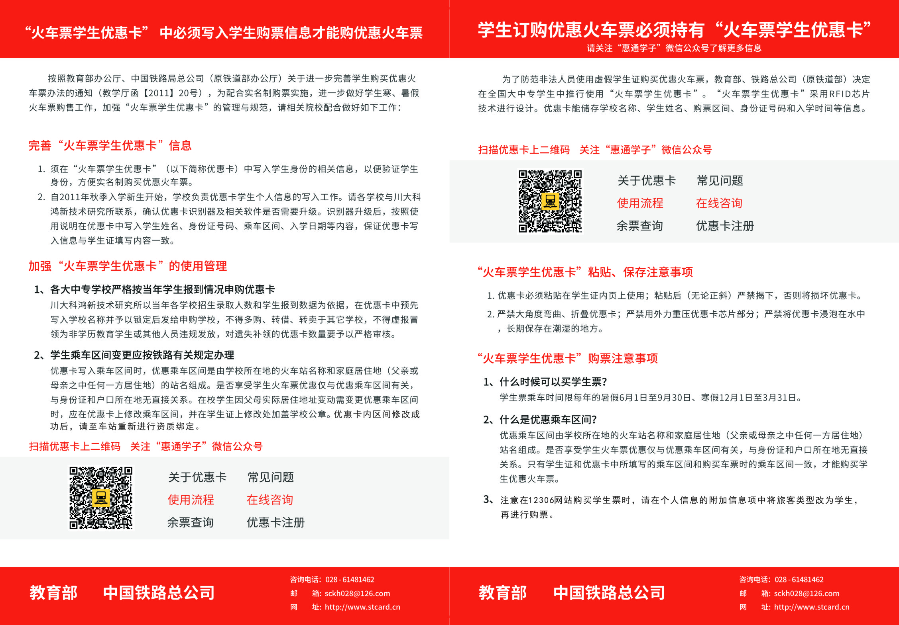

若有任何疑问，学生可扫描优惠卡上的二维码关注“惠通学子”微信公众号了解学生资质绑定相关内容，学生在购票或在车站绑定资质遇到问题时，可在公众号内在线咨询。

成都川大科鸿新技术研究所

